Глава управы района Коммунарка провел обход территории 22 марта
23.03.2025
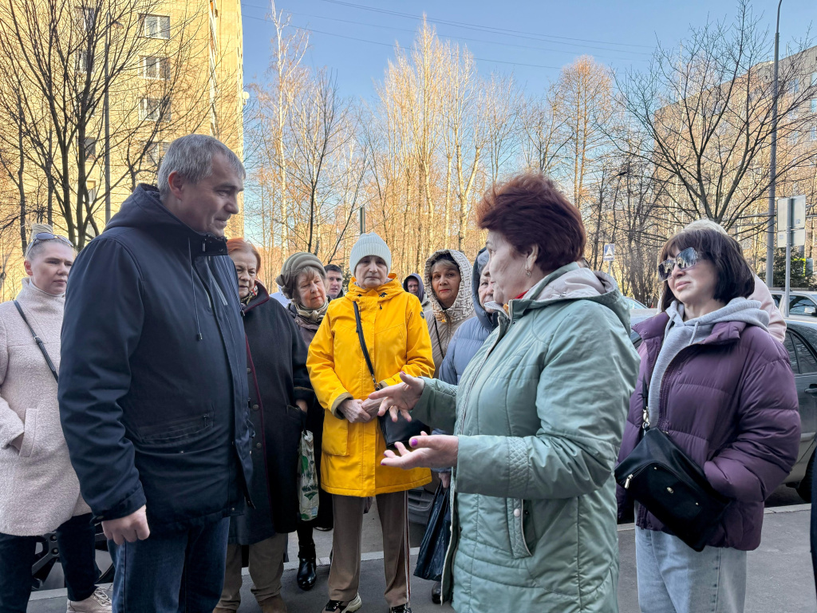

Сегодня глава управы района Коммунарка провел еженедельный обход территории и встретился с жителями. Вместе с сотрудниками управы, муниципальным депутатом Петром Ложковым, представителями ГБУ «Жилищник Коммунарка», специалистами эксплуатирующих и управляющих организаций проинспектировали территорию по адресам: поселок завода Мосрентген, дома №№ 3, 4, 6, 7, 13, 14, 15, 16, 17, 22, 23, 24, 27, 28, 29, 30, 31, 32, 33, 34, 35, 36, 37.

В рамках обхода проверили содержание дворовых территорий, общественных пространств и жилого фонда, обсудили текущие вопросы.
Собственники обратили внимание на необходимость проведения ремонтных работ в доме №33, в частности восстановления покрытия кровли, замены оконных конструкций в подъездах. Кроме того, Александр Алябьев дал поручение провести ремонт лестницы у дома №31, работы по кронированию дерева у дома №32, восстановление ливневого стока и ремонт тротуара у дома №34, установку антипарковочных элементов у дома №4.
Кроме того, осмотрели территорию Троицкого лесопарка. Здесь в ближайшее время специалисты проведут уборку сухостоя и валежника. Также жители подняли вопрос о предоставлении помещения для организации работы центра московского долголетия.
Особое внимание глава управы обратил на регулярность уборки тротуаров и проезжей части.
«После зимы, когда устанавливаются плюсовые температуры, необходимо проводить комплексную уборку дорог и тротуаров. Работы проводятся в рамках подготовки к весеннему периоду, чтобы очистить территорию от пыли и мусора, накопившихся за зиму», - отметил глава управы района Коммунарка Александр Алябьев.
В ходе осмотра были выявлены и другие замечания, на многие из них глава управы дал разъяснения на месте. Вопросы и обращения, требующие дополнительной проработки, были зафиксированы. Александр Алябьев подчеркнул, что будет организована проверка по результатам устранения выявленных замечаний.
Отметим, что обходы проводятся каждую неделю. Информация о маршруте обхода размещается в социальных сетях и на сайте управы района Коммунарка.
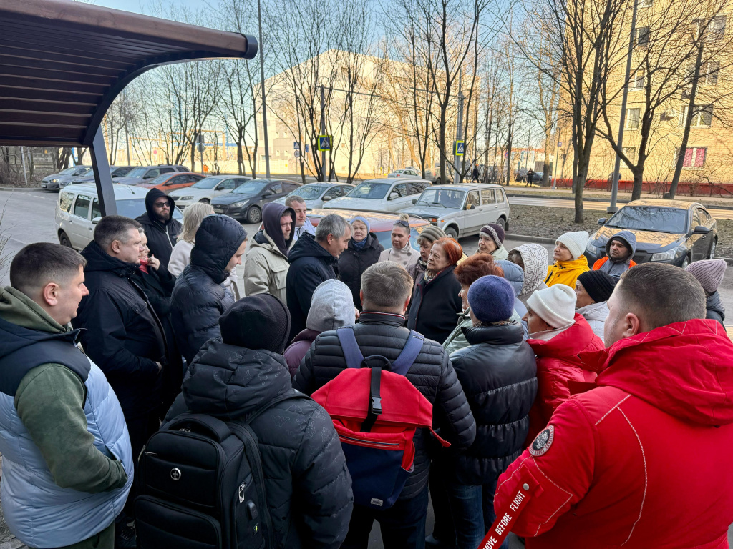

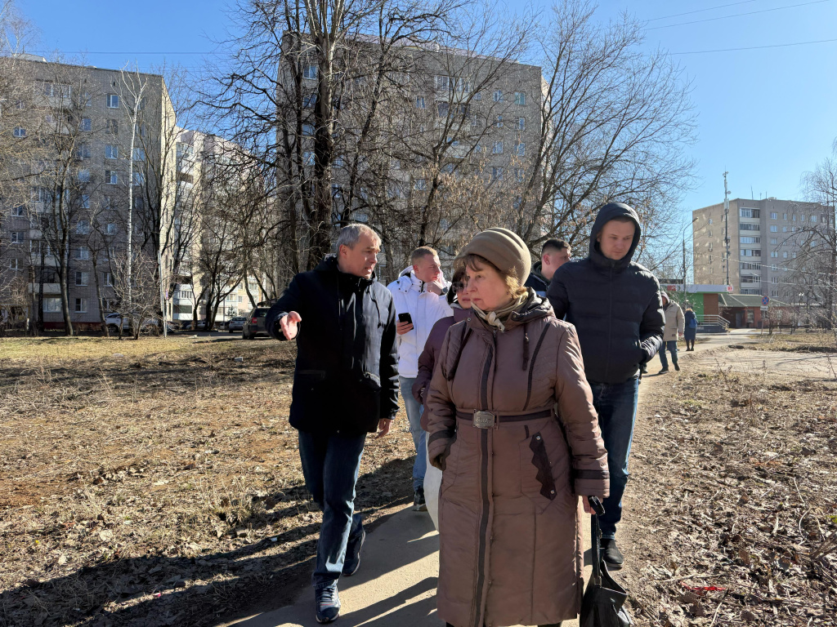

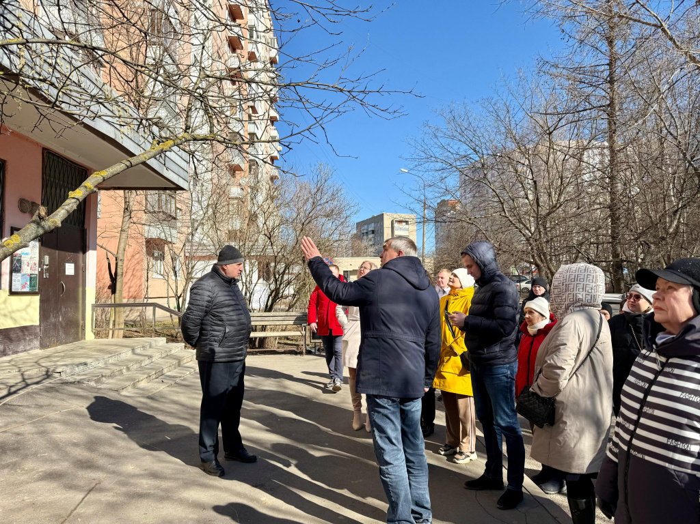

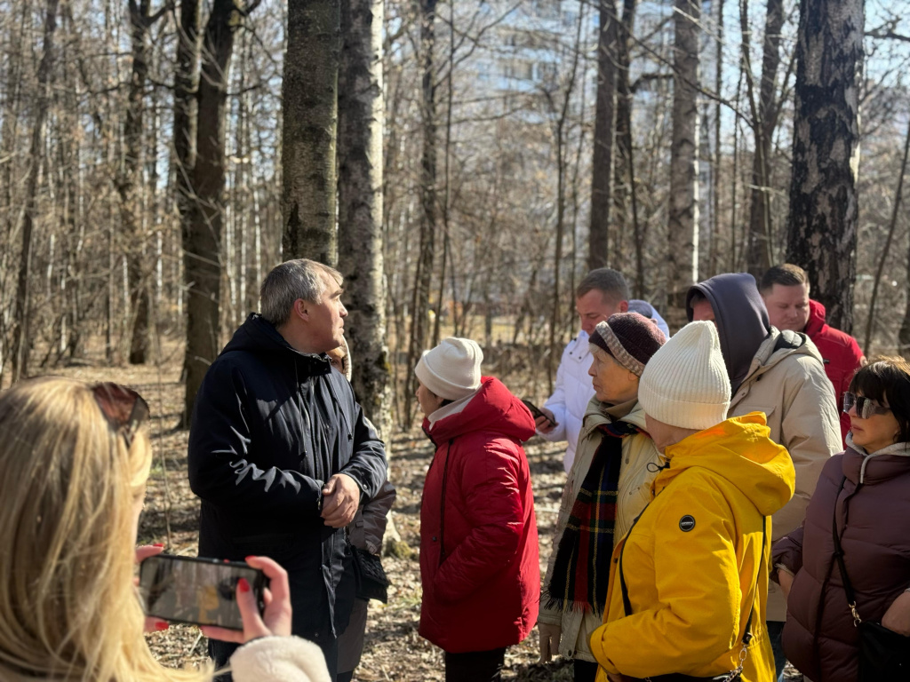

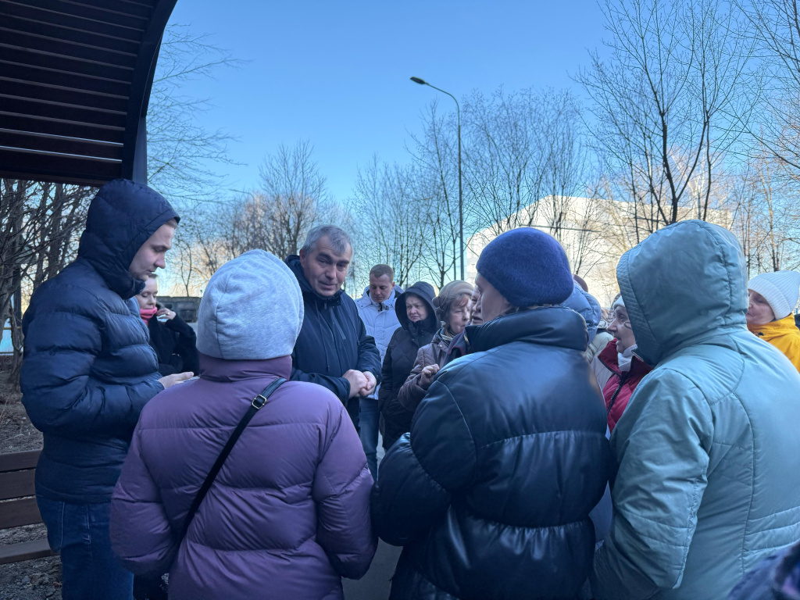

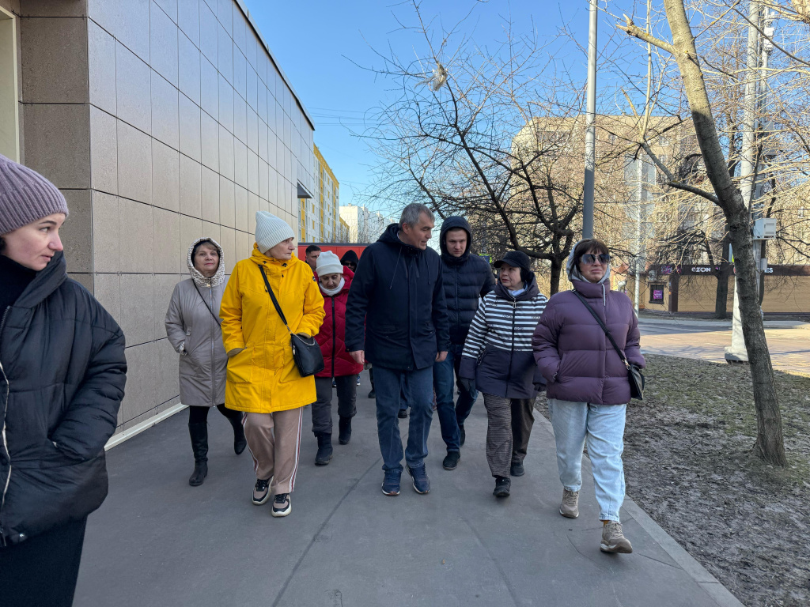

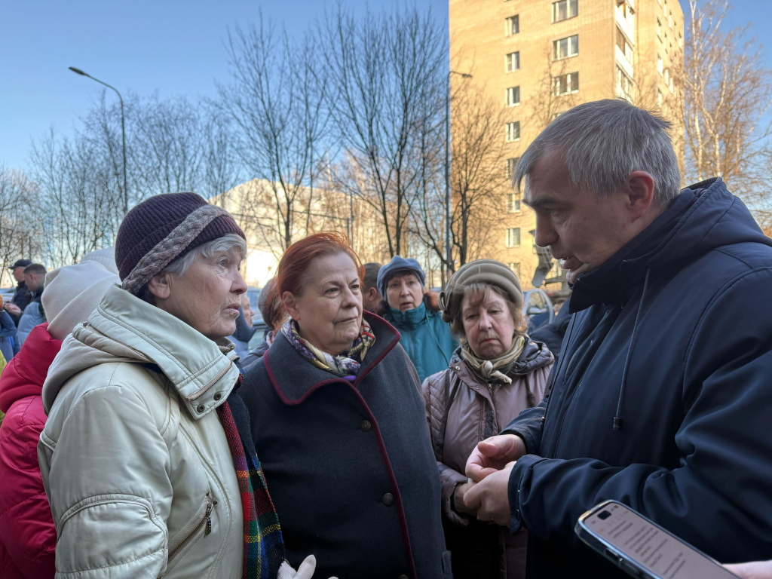

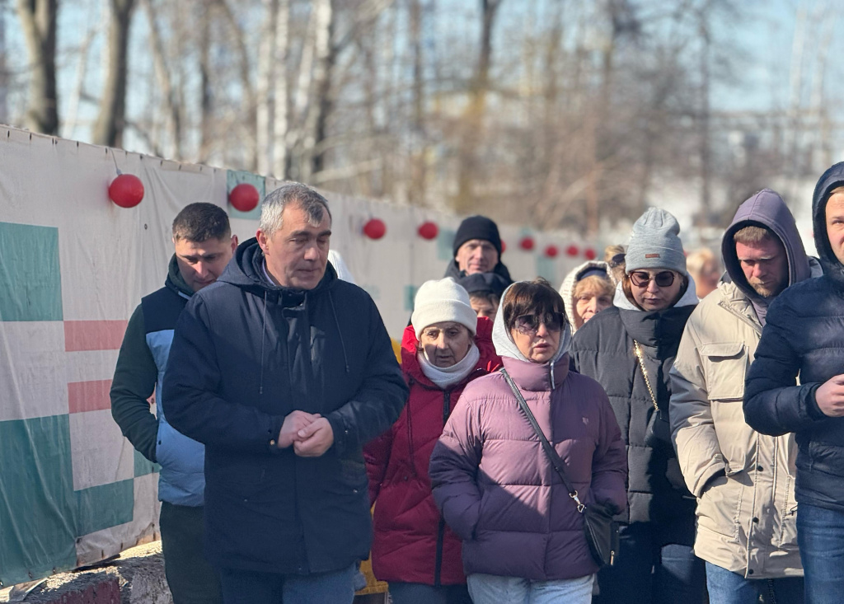

Адрес страницы: http://gbuzhil-kommunarka.mos.ru/presscenter/news/detail/12870824.html
ГБУ «Жилищник района Коммунарка»

